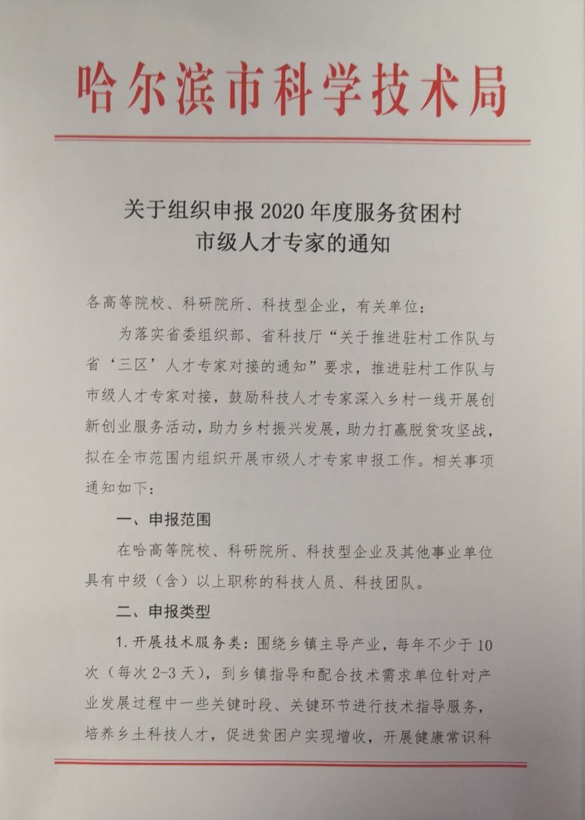

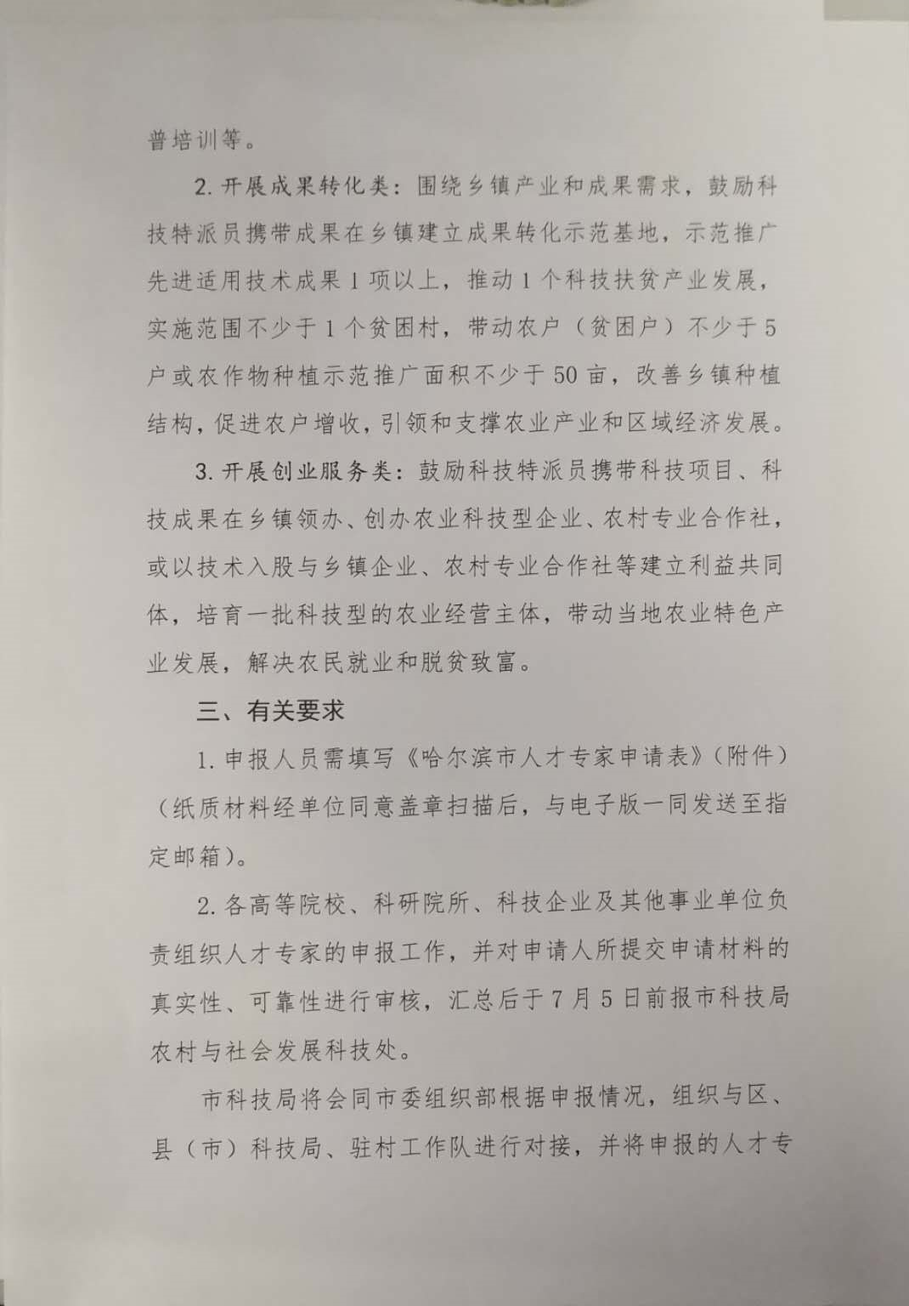

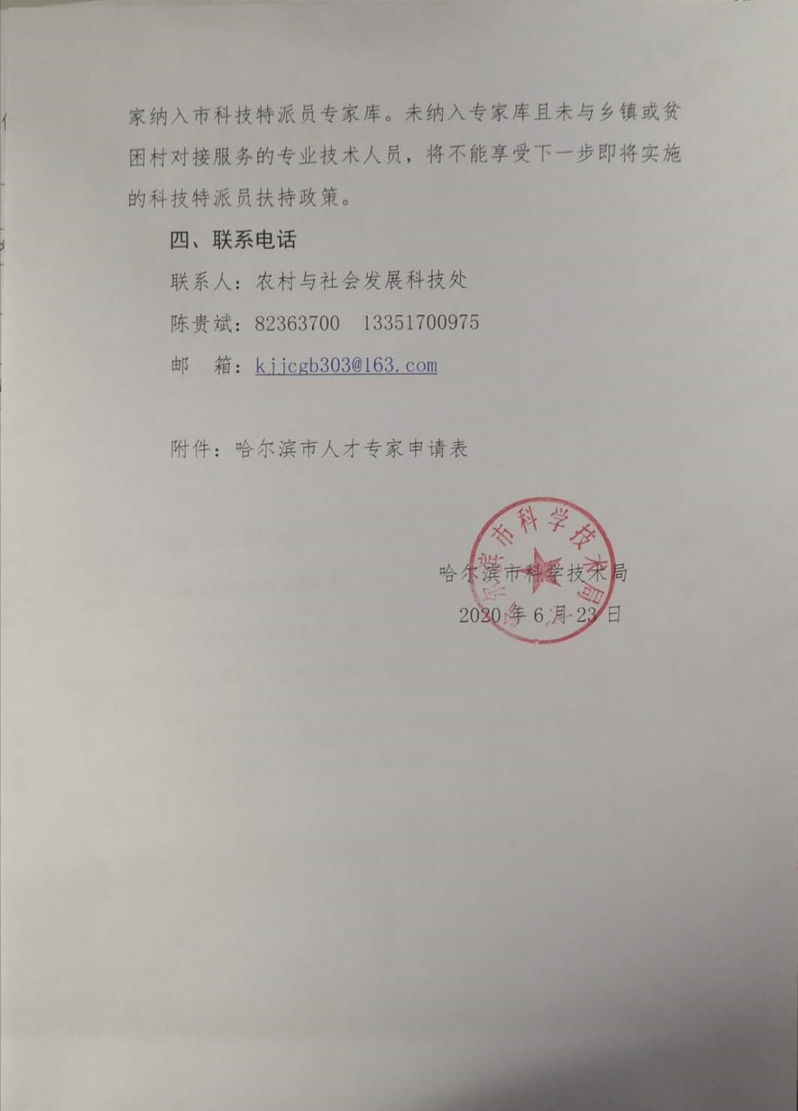

附件：
哈尔滨市人才专家申请表
姓 名 |  |  |  | 性 别 |  | 出生年月 |  |  | 照片
健康状况 |  |  |  | 民 族 |  | 政治面貌
学 历 |  |  |  | 毕业院校及专业
职 称 |  |  |  | 工作单位及职务
固定电话 |  |  |  | 手 机 |  |  | 微信号
单位地址
工
作
简
历
工  作  基  础 |  | 技术领域及  获得成果等  情况 |  | 申请人具备的技术专长：
 |  |  |  | 申请人获得的技术或成果：
对  接  情  况 |  | 【未对接填报】  拟对接情况 |  | 是否接受调剂服务单位：是或否
 |  |  |  | 拟服务单位：（具体到乡镇或贫困村）
拟服务方式及内容：
（请填选数字：1.技术服务类；2.成果转化类；3.创业服务类）
 |  | 【已对接填报】  已对接情况 |  | 1.已对接单位： 区、县（市） 乡镇 村  2.对接时间：  3.服务方式：  4.服务内容：
单位意见 |  | 年 月 日  （单位盖章）

哈尔滨市人才专家申请汇总表

填报单位：（公章）
序号 | 单位名称 | 姓名 | 职称 | 是否对接 | 备注

